
INSTRUKCJA OBSŁUGI – PL
IN 902 Licznik rowerowy inSPORTline CY-200W
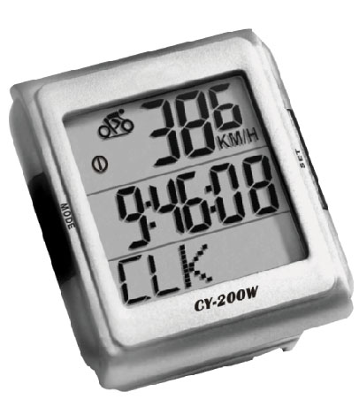
SPIS TREŚCI
WPROWADZENIE 3
GŁÓWNA LISTA POZYCJI 4
WYŚWIETLACZ 5
JAK USTAWIĆ LICZNIK 6
OBSERWACJA KOŁA 6
INSTALACJA WSPORNIKA 6
INSTALACJA CZUJNIKA PRĘDKOŚCI 6
INSTALOWANIE MAGNESU 6
LISTA CECH CY-200W 7
ZMIANA TRYBU 7
PROCES OBSŁUGI 8
USTAWIENIA UŻYTKOWNIKA 8
USTAWIENIA FUNKCYJNE 8
TRYB POMIARU 9
KONSERWACJA 11
ROZWIĄZYWANIE PROBLEMÓW 12
SPECYFIKACJA 12
TABELA ROZMIARÓW KÓŁ 13
WARUNKI GWARANCJI, ZGŁOSZENIA GWARANCYJNE 14

WPROWADZENIE
Gratulacje!
Zdecydowałeś się na licznik rowerowy, który pomoże Ci osiągnąć zdrowie i dobre samopoczucie. Daje Ci prawdziwy obraz pracy z ćwiczeniami w precyzyjny sposób.
CY-200W zaprojektowano tak, aby przekazywał informacje zwrotne wymagane przez najbardziej wymagających rowerzystów, w którym znajduje się cała funkcjonalność jednego dużego, łatwego do odczytania wyświetlacza. CY-200W to najlepszy komputer rowerowy do jazdy na wyzwania. Dzięki technologii bezprzewodowej użytkownicy mogą cieszyć się jazdą na rowerze.
Przed użyciem CY-200W należy zapoznać się z instrukcją obsługi, która prowadzi użytkownika, jak obsługiwać go prawidłowo i szybko. CY-200W oferuje bardzo przydatne funkcje, aby dostosować swoje ćwiczenia i uzyskać najlepszy i dokładny pomiar. Po treningu możesz zobaczyć swój wynik fitness, naciskając przycisk.
Zachowaj tę instrukcję do wykorzystania w przyszłości.
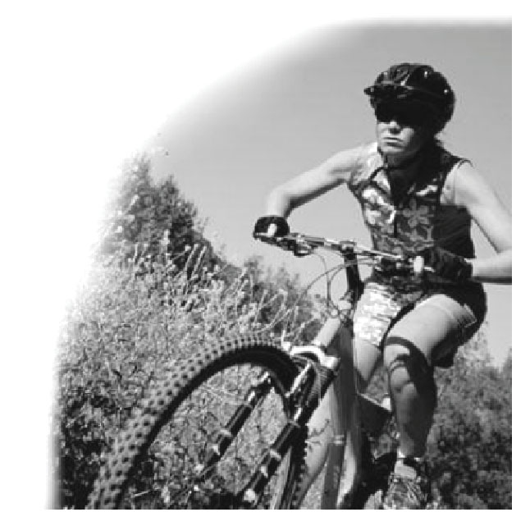

GŁÓWNA LISTA POZYCJI
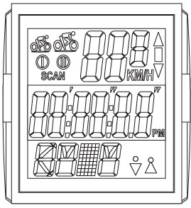  Licznik rowerowy CY-200W | 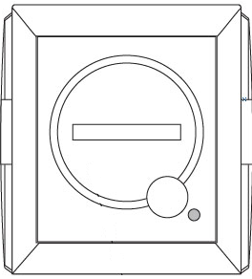  Osłona baterii | 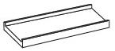  Uszczelka (1)
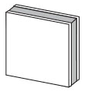  Uszczelka (2) | 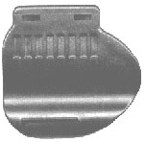  Sensor | 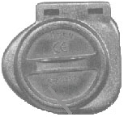  Osłona baterii
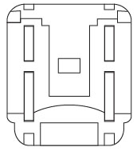  Wspornik | 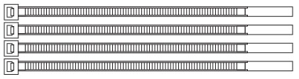  Opaski nylonowe
JAK ZAMOCOWAĆ WSPORNIK
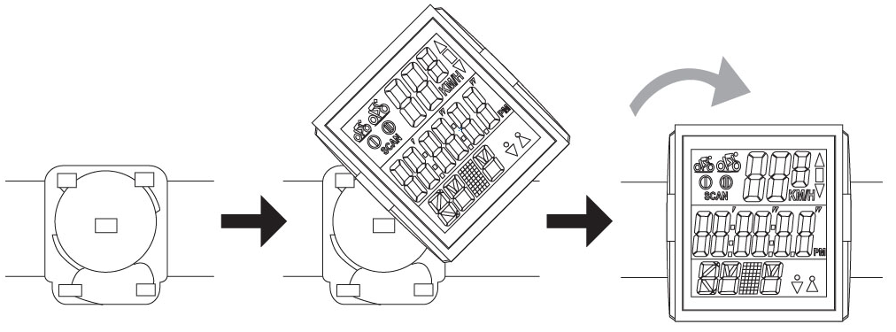

WYŚWIETLACZ
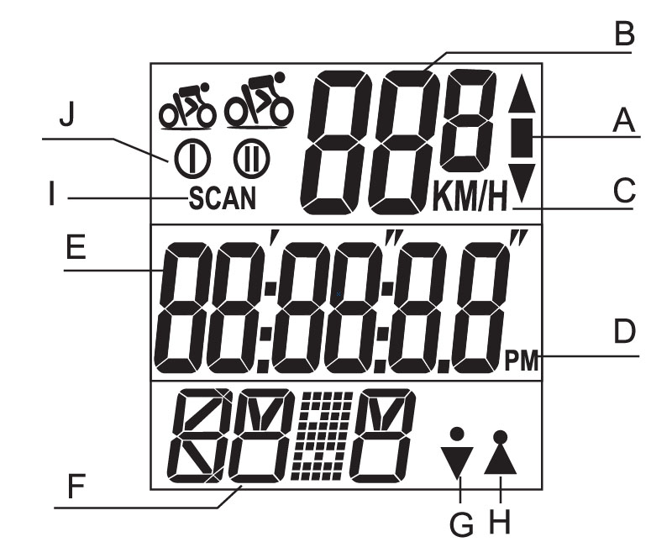
- Symbol średniej prędkości, jeśli bieżąca prędkość jest większa / mniejsza
- Aktualna prędkość
- Jednostka prędkości Symbol Km / h lub Mile / h
- Wskaźnik PM
- Pod wyświetlacz
- Symbol trybu
- Płeć - Mężczyzna
- Płeć - kobieta
- SKANOWANIE
- Ustawienia 2 użytkowników / rozmiaru koła

JAK USTAWIĆ LICZNIK

OBSERWACJA KOŁA
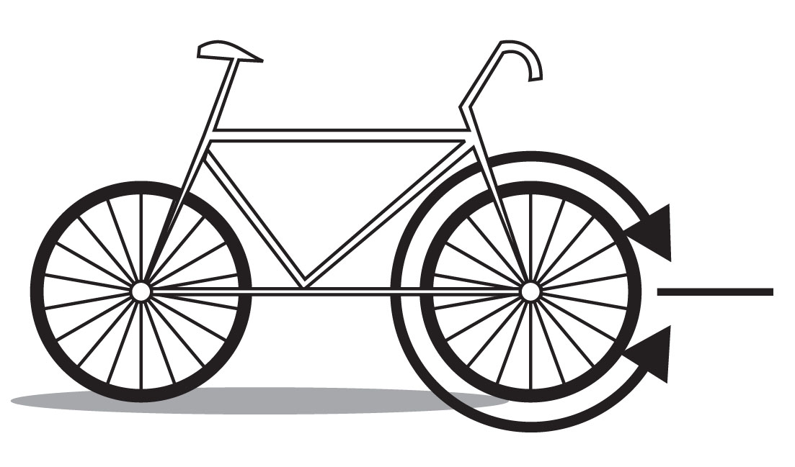
Aby uzyskać dokładny wynik, rozmiar koła powinien być prawidłowy. Zaznacz miejsce na oponie i jedź jednym kołem. Następnie zmierz odległość między dwoma punktami, które będą obwodem.
Lub możesz uzyskać obwód koła według następującego równania:
Obwód (cm3) = 2 x 3,14R (cale) x 2,54 (1 cal = 2,54 cm)
R = promień w centymetrach

INSTALACJA WSPORNIKA
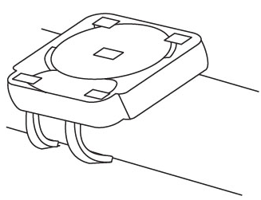
Użyj gumowej podkładki (2), która zaciska wspornik na kierownicy lub na trzonku.

INSTALACJA CZUJNIKA PRĘDKOŚCI
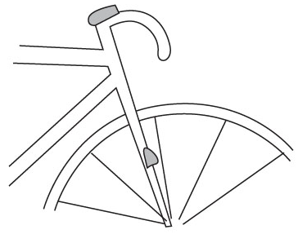
Sprawdź pozycję przedniego widelca, aby znaleźć odpowiedni punkt do zamocowania czujnika prędkości. Odległość między CY-200W a czujnikiem prędkości powinna wynosić 600 mm.

INSTALOWANIE MAGNESU
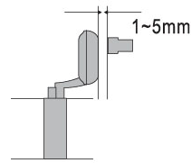
Umieść magnes na prawej kolumnie przedniego koła i ustaw się naprzeciwko czujnika prędkości. Maksymalna odległość między czujnikiem prędkości i magnesem szprychowym powinna wynosić 5 mm. Po umieszczeniu we właściwej pozycji możesz wybrać się na przejażdżkę.
Uwaga: Sprawdź kierownicę, czy można normalnie obsługiwać przed jazdą na rowerze.

LISTA CECH CY-200W
Cechy zegarka | Cechy specjalne | Cechy rowerowe
Pora dnia  Stoper  Odporny na wodę  Łatwy do odczytu duży wyświetlacz | Ustawienia użytkownika  Czas ćwiczeń  Skumulowane kalorie aktywnego ćwiczenia  Baterie wymienialne przez użytkownika (czujnik i odbiornik)  Najnowocześniejszy stylowy design | Odległość podróży  Inteligentne i eleganckie urządzenie MOTION  Dokładna aktualna prędkość  Średnia prędkość ze wskaźnikiem  Maks. prędkość  Mile lub km  Wyświetlacze z wieloma systemami wyświetlania  ATM (automatyczny timer)  Drogomierz  Bezprzewodowy  Wyświetlanie aktywności ruchowej  2 Ustawienia użytkownika / rozmiaru koła

ZMIANA TRYBU
Naciśnij krótko przycisk "M", aby zmienić tryb.
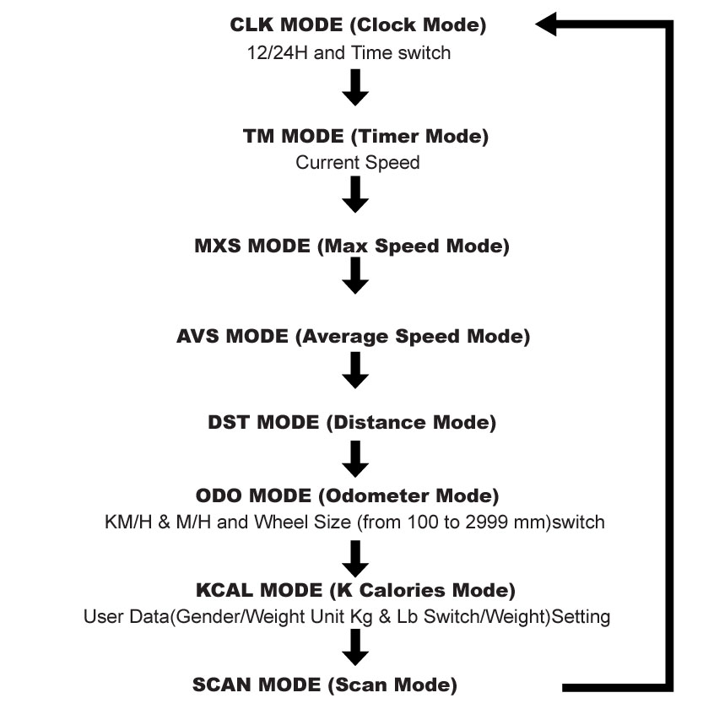

PROCES OBSŁUGI

USTAWIENIA UŻYTKOWNIKA
Aby uzyskać dokładny wynik ćwiczenia, należy wprowadzić dane osobowe (płeć / jednostki masy / waga) na komputerze.
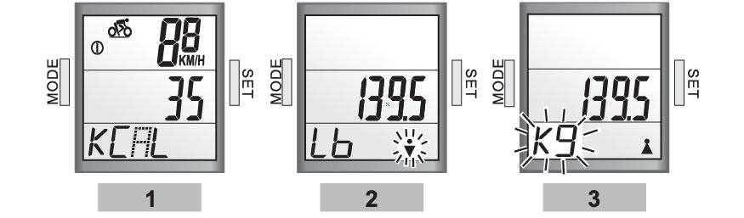
- Przejdź do trybu KCAL, naciskając przycisk "MODE", następnie naciśnij przycisk "SET" przez 3 sekundy, aby przejść do ustawienia użytkownika. Naciskając "SET" i "MODE", alternatywnie, aby wprowadzić prawidłowe dane osobowe. Wciśnij przycisk "MODE" na 3 sekundy po zakończeniu.

USTAWIENIA FUNKCYJNE
CLK MODE (TRYB ZEGARA)
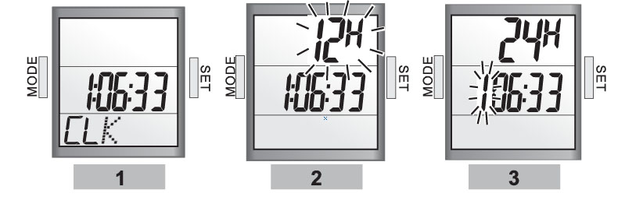
- Naciśnij przycisk "SET" przez 3 sekundy, aby przejść do ustawień.
- Naciśnij krótko przycisk "SET", aby ustawić format godziny 12/24.
- Następnie naciśnij przycisk "MODE" i "SET", aby ustawić czas (godzina / min / sek).
Po zakończeniu naciśnij przycisk "MODE" przez 3 sekundy.
TM MODE (Tryb automatycznego timera)
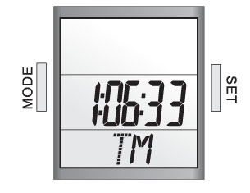
Uwaga: funkcja Auto Timer będzie działać automatycznie, gdy pojawi się ruch.
Uwaga: Co ważne, po naciśnięciu przycisku "SET" przez 3 sekundy, powoduje, że wyświetlacz przywróci wszystkie ustawienia do zera, z wyjątkiem trybu ODO.
WYŚWIETLANIE DZIAŁANIA RUCHU
Po rozpoczęciu jazdy symbol ruchu pojawi się na wyświetlaczu. Jeśli jedziesz szybko, ikona zadziała szybko.

TRYB POMIARU
AKTUALNA PRĘDKOŚĆ
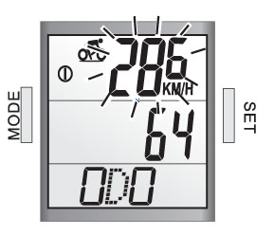
Gdy użytkownik jedzie, komputer pokazuje swoją aktualną prędkość, jak pokazano na rysunku.
MXS MODE (Tryb maksymalnej prędkości)
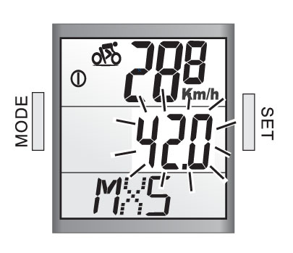
Wyświetli maksymalną prędkość użytkownika od początku do bieżącego punktu.
AVS MODE (Tryb średniej prędkości)
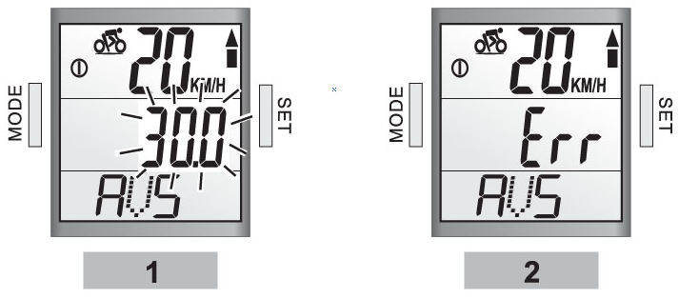
Wyświetli średnią prędkość użytkownika od początku do bieżącego punktu.
Uwaga: Jeżeli średnia prędkość jest powyżej / poniżej aktualnej prędkości, symbol  będzie pokazywany.
Uwaga: jeśli Twój czas lub odległość jest większa niż maksymalna. wartość (czas 9 godzin: 59 minut: 59 sekund) i (odległość: 999,99 km), CY-200W nie pozwoli na pomiar prawidłowej średniej prędkości i wyświetli "Err" na wyświetlaczu. Po zmianie wartości czasu i odległości średnia prędkość wyświetli się normalnie.
DST MODE (Tryb dystansu)
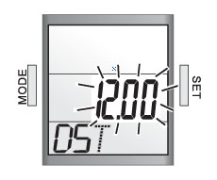
Wyświetli odległość użytkownika od początku do bieżącego punktu.
ODO MODE (Tryb licznika kilometrów)
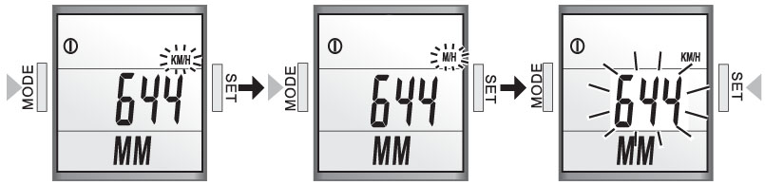
Wyświetla całkowitą ilość dystansu od początku do bieżącego punktu.
Uwaga: Tryb licznika czasu powróci do wartości 0, gdy akumulator zostanie wyjęty.
Ustawienie rozmiar koła od 100 mm do 2999 mm
- Przez naciśnięcie przycisku "SET" przez 3 sekundy wejdziesz do trybu ustawień, a następnie przyciskami "SET" i "MODE" alternatywnie, aby wybrać przełącznik Km / h lub Mile / h, a następnie wybrać odpowiedni rozmiar koła. Naciśnij "MODE" przez 3 sekundy po zakończeniu ustawiania. W celu uzyskania dalszych informacji, proszę zapoznać się z JAK USTAWIĆ LICZNIK: OBSERWACJA KOŁA.
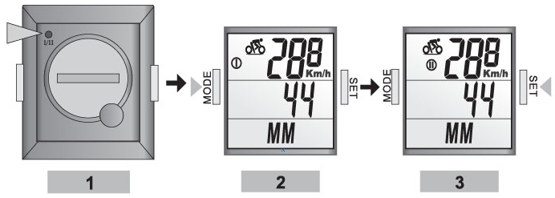
- W trybie ODO możesz również wybrać 2 rozmiary kół, naciskając (USER 1/2) z tyłu.
KCAL MODE (Tryb kalorii)
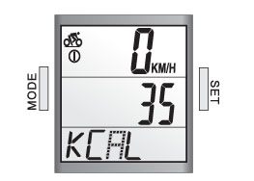
- Naciśnij przycisk "MODE", aby wyświetlić zapis kalorii zużytych od początku do chwili obecnej.
SCAN MODE (Tryb skanowania)
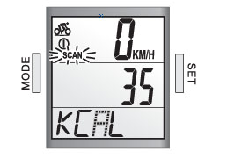
W trybie Kcal naciśnij krótko przycisk "MODE", pojawi się ikona skanowania, aby komputer cyklu automatycznie skanował bieżący wynik aktywny w innym trybie, od CLK, TM, MXS, AVS, DST, ODO, do KCAL. Będzie automatycznie przełączać się z jednego trybu na inny co 4 sekundy.

KONSERWACJA
LICZNIK CY-200W
Jeśli kontrast wyświetlacza zmienia się, a liczby stają się niewyraźne, czas wymienić baterię. Zastanów się nad wymianą baterii czujnika komputera i nadajnika w tym samym czasie. To dobra praktyka.
Uwaga: Nie wystawiaj licznika CY-200W na działanie ekstremalnie niskich i wysokich temperatur, tzn. Nie pozostawiaj w bezpośrednim świetle słonecznym przez dłuższy czas.
SENSOR
Okresowo sprawdzaj położenie czujnika i magnesu. Do pomiaru, magnes nie powinien się zamoczyć / rdzewieć. Lub może powodować błąd funkcji.
WSPORNIK / MAGNES / PASEK SENSOROWY
Powyższe produkty można wypłukać w świeżej wodzie powierzchniowej lub umyć łagodnym mydłem.
WYMIANA BATERII
LICYNIK CY-200W: Odkręć tylną pokrywę. Delikatnie wyjmij baterię i zastąp ją nowym modelem baterii CR2032, (+) skierowaną do góry.
SENSOR: Odkręć tylną pokrywę. Delikatnie wyjmij baterię i zastąp ją nowym modelem baterii CR2032, (+) skierowaną do góry.
Uwaga: Uważaj, aby nie nadmiernie dokręcić i nie odizolować obudowy.

ROZWIĄZYWANIE PROBLEMÓW
Wyświetlacz jest czarny lub bardzo jasny | Moc baterii może być niska. Wypróbuj nową baterię, aby upewnić się, że bateria jest prawidłowo zainstalowana.
Wyświetlacz staje się ciemny lub czarny | Urządzenie jest zbyt gorące. Umieść urządzenie w zacienionym miejscu i powróć do normalnego stanu.
Urządzenie działa wolno lub z trudem | Urządzenie jest zbyt zimne. Ogrzej urządzenie i powinno wrócić do normy.
Dane na wyświetlaczu ogromnie się różnią | Sprawdź otoczenie pod kątem zakłóceń elektromagnetycznych lub wysokich energii i odejdź od źródła zakłóceń.
Dane na wyświetlaczu pokazują się powoli | Może to mieć wpływ na współczynnik niskiej temperatury, ale nie wpłynęło to na odczyt funkcji. Gdy temperatura wzrośnie, odczyt / zmiana danych powróci do normy.
Aktualna prędkość nie pojawia się | Może to być spowodowane następującą sytuacją. Odległość i położenie pomiędzy magnesem i czujnikiem w celu regulacji.

SPECYFIKACJA
 | Odbiornik | Sensor prędkości
Temperatura robocza | 0°C – 40°C | 0°C – 40°C
Temperatura przechowywania | -10°C – 50°C | -10°C – 50°C
Emisja częstotliwości | N/A | 122KHz ± 5%
Bateria | 3 woltowe ogniwo litowe 2032 | 3 woltowe ogniwo litowe 2032
Waga | 30.6 gramów | 20 gramów

Zakres stopera | 0 ~ 9 (godzina): 59 (minuta): 59 (sekunda)  Precyzja 1/100 sekundy
Zakres czasu | 0 ~ 9 (godzina): 59 (minuta): 59 (sekunda)
Zakres aktualnej prędkości | 0 ~ 99.9KM/0 ~ 62 Mile
Zakres średniej prędkości | 0 ~ 99.9KM/0 ~ 62 Mile
Zakres maksymalnej prędkości | 0 ~ 99.9KM/0 ~ 62 Mile
(Trasa) Zakres dystansu | 0 ~ 999.99KM/0 ~ 600 Mile
Zakres licznika kilometrów | 0 ~ 9999.9KM/0 ~ 6200 Mile
Zużyte kalorie | 9999 Kcal

TABELA ROZMIARÓW KÓŁ
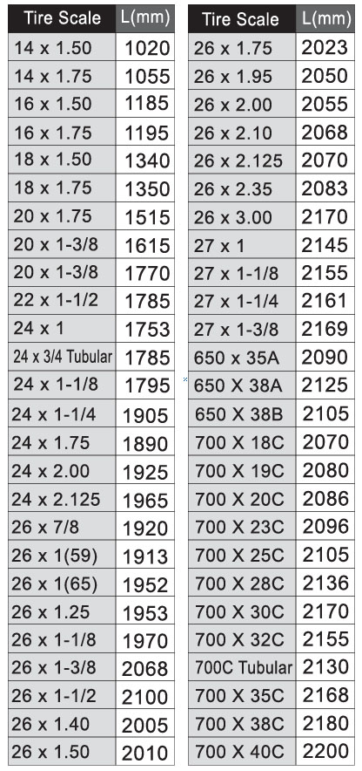

WARUNKI GWARANCJI, ZGŁOSZENIA GWARANCYJNE

Gwarant:
inSPORTline Polska
Ciemiętniki 19, 29-120 Kluczewsko
NIP: 6090063070, REGON: 260656756

Okres gwarancji rozpoczyna się od daty zakupu towaru przez klienta. Gwarancja udzielana jest w trzech wariantach:

- Gwarancja Domowa - Przeznaczona jest dla sprzętu wykorzystywanego do użytku prywatnego, nie komercyjnego przez Kupującego będącego konsumentem. (okres gwarancji: 24 miesiące).

- Gwarancja Pół-komercyjna - Przeznaczona jest dla sprzętu wykorzystywanego w hotelach, spa, szkołach, ośrodkach rehabilitacji, itp. (okres gwarancji: 12 miesięcy).

- Gwarancja Komercyjna - Przeznaczona jest dla sprzętu wykorzystywanego w hotelach, spa, szkołach, ośrodkach rehabilitacji, klubach fitness oraz siłowniach, itp. (okres gwarancji: 12 miesiące).

Brak informacji o wariancie gwarancji, na dowodzie zakupu (fakturze lub paragonie), domyślnie oznacza Gwarancje Domową.

Gwarancja obejmuje usunięcie usterek, które w sposób dający się udowodnić wynikają z zastosowania wadliwych materiałów lub są wynikiem błędów produkcyjnych.
Gwarancja nie obejmuje czynności związanych z konserwacją, czyszczeniem, regulacją i ze skręcaniem połączeń śrubowych danego przedmiotu, do których to czynności zobowiązany jest Kupujący we własnym zakresie i na własny koszt.

Dowodem udzielenia gwarancji są niniejsze Warunki gwarancji wraz z oświadczeniem Gwaranta zawartym na dowodzie zakupu (fakturze lub paragonie). W celu realizacji uprawnień z gwarancji Kupujący winien okazać warunki gwarancji oraz dowód zakupu (paragon lub fakturę VAT). Gwarancja obowiązuje na terenie Polski.

Uprawnienia z gwarancji nie przysługują w przypadku:

- uszkodzenia mechanicznego, które powstało w transporcie produktu do Kupującego za pomocą firm transportowych. Kupujący jest zobowiązany do sprawdzenia towaru przy dostawie, w celu wykrycia ewentualnych uszkodzeń w transporcie. W przypadku wykrycia takiego uszkodzenia, Kupujący zobowiązany jest niezwłocznie poinformować podmiot sprzedający oraz sporządzić protokół szkody z przewoźnikiem (firmą kurierską/pocztową). W przypadku braku sporządzenia protokołu szkody Gwarant nie ponosi odpowiedzialności za szkody spowodowane przez firmy kurierskie/pocztowe.
- Uszkodzenia i zużycie takich elementów jak: linki, paski, wtyki, gniazdka, przełączniki, przyciski, baterie, przewody, elementy gumowe, pedały, uchwyty z gąbki, kółka, łożyska, tapicerka, rączki itp., chyba że ujawniona w tych elementach wada nie jest skutkiem naturalnego zużycia, a powstała z przyczyny tkwiącej w tym elemencie.
- Drobne, powierzchowne zarysowania, odbarwienia lub spękania powłoki kryjącej.
- Używania przez Kupującego, niezgodnych z instrukcją obsługi sprzętu, środków eksploatacyjnych lub czyszczących.
- Niewłaściwego zabezpieczenie sprzętu przez Kupującego przed działaniem czynników zewnętrznych tj. wilgoci, temperatury, kurzu, itp.
- Niestosowania przez Kupującego wymaganych (zgodnie z instrukcją obsługi) materiałów eksploatacyjnych.
- Przeróbek i zmian konstrukcyjnych, dokonywanych przez Kupującego lub inne osoby nieuprawnione do tego działania przez Gwaranta.
- Normalnego użytkowania (normalne zużycie części eksploatacyjnych).
- Uszkodzenia sprzętu na skutek nieprawidłowego montażu przez Kupującego lub osoby trzecie.

W przypadku zasadności zgłoszenia reklamacyjnego Gwarant zapewnia transport i usługę serwisową przedmiotu gwarancji.

W przypadku braku zasadności zgłoszenia reklamacyjnego Kupujący pokrywa koszty ewentualnego transportu i usługi serwisowej przedmiotu gwarancji.

W przypadku braku zasadności zgłoszenia reklamacyjnego Kupujący będzie mógł odebrać przekazany przedmiot w siedzibie Gwaranta lub zamówić usługę wysyłki danego przedmiotu na własny koszt.

W wyjątkowych przypadkach, aby zdiagnozować usterkę i stwierdzić zasadność zgłoszenia reklamacyjnego Gwarant może zażądać przygotowania sprzętu do odbioru. Odbiór ten może być dokonany przez firmę spedycyjną, wówczas Kupujący zobowiązany jest przygotować towar w sposób bezpieczny do odbioru. Kupujący wyda przedmiot sprzedaży bez zanieczyszczeń, w opakowaniu oryginalnym lub zastępczym pozwalającym na przetransportowanie przedmiotu sprzedaży w stanie bezpiecznym.

Gwarant zobowiązany jest ustosunkować się do zgłoszenia gwarancyjnego w terminie do 14 dni. Naprawa gwarancyjna zostanie wykonana w najkrótszym możliwym terminie. W wyjątkowych przypadkach, gdy naprawa przedmiotu sprzedaży będzie wymagać sprowadzenia niedostępnych w Polsce lub nietypowych części z zagranicy, termin może być wydłużony. Kupujący zostanie poinformowany o takiej sytuacji drogą mailową lub telefonicznie.

Gwarant zobowiązuje się do naprawy uszkodzonego sprzętu w przypadku zasadności zgłoszenia gwarancyjnego. Wymiana towaru na nowy możliwa jest jedynie w przypadku braku możliwości naprawy sprzętu i gdy wada przedmiotu sprzedaży jest istotna. Zwrot kwoty zakupu za sprzęt jest możliwy jedynie w przypadku braku możliwości naprawy i braku możliwości wymiany na nowy oraz gdy wada jest istotna.

Okresowe przeglądy techniczne sprzętu (dotyczy sprzętu przeznaczonego do użytku pół-komercyjnego oraz komercyjnego)

Po upływie 6 i 12 miesięcy obowiązywania gwarancji, Gwarant zaleca przeprowadzenie przeglądu technicznego sprzętu. Wszystkie części, które zostaną wymienione w trakcie okresowego przeglądu technicznego, zostaną użyte przez Gwaranta nieodpłatnie w ramach gwarancji ( poza częściami zużytymi w trakcie normalnego użytkowania). Kupujący zobowiązany jest jedynie do pokrycia kosztów przeglądu technicznego i dojazdu do klienta wg. indywidualnej wyceny.
Wiążącej wyceny dokonuje dział serwisowy Gwaranta.

Zgłoszenia gwarancyjne

W celu zgłoszenia reklamacyjnego należy przesłać FORMULARZ GWARANCYJNY za pomocą strony internetowej Gwaranta www.e-insportline.pl.
Formularz gwarancyjny powinien zawierać takie informacje jak:
Imię i Nazwisko / Numer telefonu / Adres / Dowód zakupu / Nazwa produktu / Opis Wady.

Klient zostanie poinformowany o zakończeniu i wyniku reklamacji przez e-mail lub telefonicznie.


inSPORTline Polska
Ciemiętniki 19, 29-120 Kluczewsko
Telefon: +48 510 275 999
E-mail: biuro@e-insportline.pl
NIP: 6090063070, REGON: 260656756

